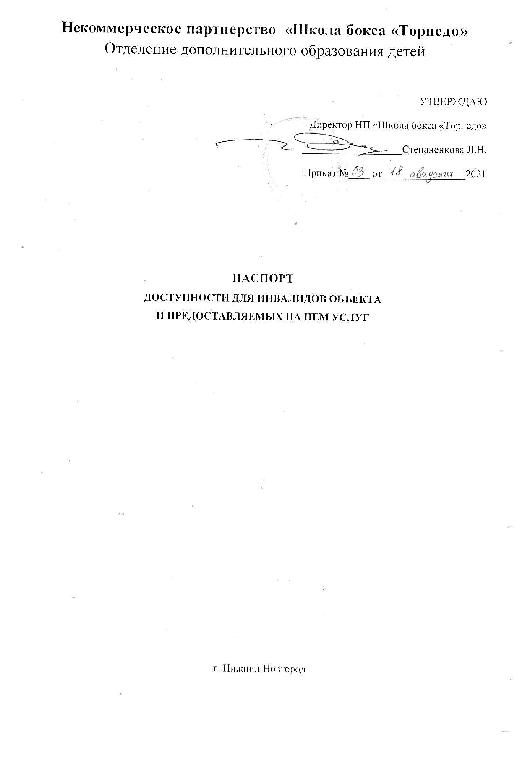 Некоммерческое партнерство «Школа бокса «Торпедо»

ПАСПОРТ ДОСТУПНОСТИ
для инвалидов объекта социальной инфраструктуры
помещений Хоккейного стадиона «Торпедо»

Наименование объекта |  | Хоккейный стадион «Торпедо»  Лит.А помещения: 88-90,93-101,43-45, 110.
Полный почтовый адрес объекта |  | 603004 Нижегородская область, г. Нижний Новгород, р-н Автозаводский, ул .Лоскутова, д.10
Общая площадь объекта |  | 17002,8 кв. м,
Год постройки здания |  | 1990
наличие прилегающего земельного участка, площадь |  | Имеется, 17579 кв. м
Сведения об организации, расположенной на объекте: Название организации (полное юридическое наименование -  согласно Уставу, краткое наименование) |  | Некоммерческое партнерство «Школа бокса «Торпедо»  (НП «Школа бокса «Торпедо»)
Телефон/ Е-mail |  | 8-(952)4647643, Е-mail torpedobox57@mail.ru, kikbox-nn@mail.ru
Вид деятельности |  | дополнительное образование, физическая культура и спорт, спортивно- оздоровительная, деятельность спортивных объектов
Основание для пользования объектом |  | Договор аренды №ДА04/008т/002/19
Дата предстоящих плановых ремонтных работ на объекте: |  | 3-4 кв 2021г
Ведомственная принадлежность объекта |  |  |  | ПАО «ГАЗ»
Форма собственности объекта |  |  |  | частная
Размещение объекта: Часть отдельно стоящего нежилого здания (помещения площадью 493,6 кв.м), этажи, на которых оказываются услуги населению – 2 этаж
Количество и назначение входов |  |  |  | Один главный вход для посетителей
Объем предоставляемых услуг (количество посетителей в день, вместимость) |  |  |  | количество обслуживаемых посетителей/день 30, вместимость 40
Возможность оказания помощи в получении услуги инвалиду со стойкими нарушениями здоровья |  |  |  | нет
Возможность обслуживания инвалидов со стойкими нарушениями здоровья на дому |  |  |  | нет
Возможность дистанционного обслуживания |  |  |  | нет
1. Доступность основных функциональных зон объекта для инвалидов
Наименование основных  структурных элементов объекта | Доступность для инвалидов
 | К  (на кресле- коляске) |  | О  (с нарушением опорно-  двигательного аппарата) |  | С  (с нарушением  зрения) |  | Г  (с нарушением  слуха)
Территория объекта | Доступна частично (доступна с сопровождающим) |  | Доступна частично (доступна с сопровождающим) |  | Доступна частично (доступна с сопровождающим) |  | Доступна полностью
Входная группа | Доступна частично (доступна с сопровождающим) |  | Доступна полностью |  | Доступна частично (доступна с сопровождающим) |  | Доступна полностью
Пути движения | Не доступна |  | Доступна частично (доступна с сопровождающим) |  | Доступна частично (доступна с сопровождающим) |  | Доступны частично
Зона оказания услуги | Не доступна |  | Доступна частично (доступна с сопровождающим) |  | Доступна частично (доступна с сопровождающим) |  | Доступна полностью
Санитарно-бытовые помещения | Доступна частично (с сопровождающим) |  | Доступна частично (с сопровождающим) |  | Доступна частично (доступна с сопровождающим) |  | Доступны полностью
2. Доступность объекта для инвалидов
Состояние доступности | Доступность для инвалидов
 | К |  | О |  |  | С | Г
Доступность объекта | Не доступен (нет подъемных устройств на 2 этаж), Доступные зоны обслуживания только на 1 этаже |  | Доступен частично (доступ с сопровождающим) |  |  | Доступен частично (доступ с сопровождающим) | Доступен частично (нет информационных экранов, аудиовизуальных систем и пр)
Доступность услуги | Не доступна |  | Не доступна |  |  | Не доступна | Не доступна
Доступность итоговая | Не доступен для группы К. Доступные зоны обслуживания группы К только на 1 этаже.  Доступен частично для групп О,С,Г.
ПРИМЕЧАНИЕ: В соответствии с Уставом НП «Школа бокса «Торпедо» вправе оказывать услуги связанные с развитием видов спорта бокс и кикбоксинг, а в соответствии с Приказом Министерства здравоохранения РФ от 23.10.2020 №1144н к занятиями этими видами спорта допускаются лица, имеющие 1-2 группу здоровья. В связи с этим НП «Школа бокса «Торпедо» не вправе оказывать услуги лицам, имеющим инвалидность и не отвечающим требованиям приказа МЗ РФ от 23.10.2020 №1144н.

3. Рекомендации по адаптации основных функциональных зон объекта
Основные структурные элементы объекта | Рекомендации по адаптации объекта*
Территория, прилегающая к зданию (участок) | на автопарковке установить знак «парковка» и обновить разметку
Вход (входы) в здание | Создать тактильную полосу перед маршем и маркировку ступеней
Путь (пути) движения внутри здания | -Создать контрастную маркировку ступеней,  - оборудовать поручнями лестницы (с 5 ступенями) в рамках текущего ремонта,  - рассмотреть с собственником объекта техническую и конструктивную возможность объекта для создания подъемного устройства для инвалидов в зону оказания услуг на 2 этаж,  - создать минипандус на перепаде высоты и переносной пандус с уклоном не более 20% на лестнице по ходу движения на 2 этаж от входа пост №3.
Зона целевого посещения объекта (оказания услуги) – зал бокса, 2 этаж | -заменить дверную коробку на входе в хол для понижения порога,  -создать минипандус на входе в зал бокса, -создать тактильную информацию о назначении помещений,  -заменить ручки и обналичку дверных косяков на контрастные по цвету с дверным полотном.
Санитарно-гигиенические помещения 1 этаж | Установить опорные поручни на раковину, Создать тактильную маркировку в санузле
Санитарно-гигиенические помещения 2 этаж | для обеспечения доступа групп К, С необходимо провести ремонт помещений с расширением площади, увеличением дверных проемов, установить твердое нескользящее покрытие в душевой, расположить выключатели на высоте не более 0,8 м от пола, в туалетных кабинах и душевых установить кнопку вызова персонала, поручни, крючки для одежды, костылей и других принадлежностей. Указанные работы имеют смысл только при условии обеспечения доступа инвалидов к помещениям 2 этажа (организация подъемного устройства для инвалидов).
Все зоны и участки объекта в целом | Объект доступен частично для групп О,С,Г  Объект не доступен для группы К (нет подъемных устройств на 2 этаж, нет поручней на внутренних лестницах ), Доступные зоны обслуживания только на 1 этаже
* указываются виды работ, в том числе: не нуждается; в рамках ремонта (текущего, капитального); технические решения невозможны, организация альтернативной формы обслуживания
4. Планируемый период проведения работ по адаптации до 2030г
5. Ожидаемый результат (по состоянию доступности)
после выполнения работ по адаптации: доступность объекта маломобильным группам населения

Паспорт сформирован на основании Акта обследования от «17» августа 2021 г.,

Дата составления паспорта « 17 » августа 2021 г

